Dokumentacja gry komputerowej „Dwa Statki”.

opracował: Daniel Skoczny

Kraków, 01.2016

Spis treści:

1. Wstęp
2. Wymagania
3. O programie
4. Technologie
5. Struktura programu
6. Autorzy. Dodatkowe informacje.

1. Wstęp

Dokumentacja zawiera informacje na temat rozgrywki oraz szczegółowe informacje dotyczące budowy programu i wykorzystanych technologii.

2. Wymagania

* System operacyjny: Windows, OS X, dowolna dystrybucja Linux z powłoką graficzną
* Połączenie internetowe
* Xxx RAM
* Java SE v. 1.5, JRE

3. O programie

Program „Dwa Statki” to gra sieciowa dla dwóch graczy. Komunikacja między graczami odbywa się z wykorzystaniem protokołu TCP/IP. Gra wykorzystuje model klient-serwer, w którym jeden z graczy pełni rolę serwera, a drugi klienta. Gracz w roli klienta wprowadza IP serwera przed rozpoczęciem rozgrywki.

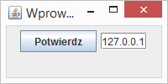

Każdy z graczy kontroluje swój pojazd (statek). Celem gry jest zdobycie określonej liczby punktów. Punkty zdobywane są poprzez strzelanie do pojawiających się kosmicznych skał. Gracz który pierwszy zdobędzie potrzebną do zwycięstwa liczbę punktów - wygrywa. Informowany jest o tym drugi gracz. W tym momencie kończy się runda. Gracze są przekierowywani do głównego menu.

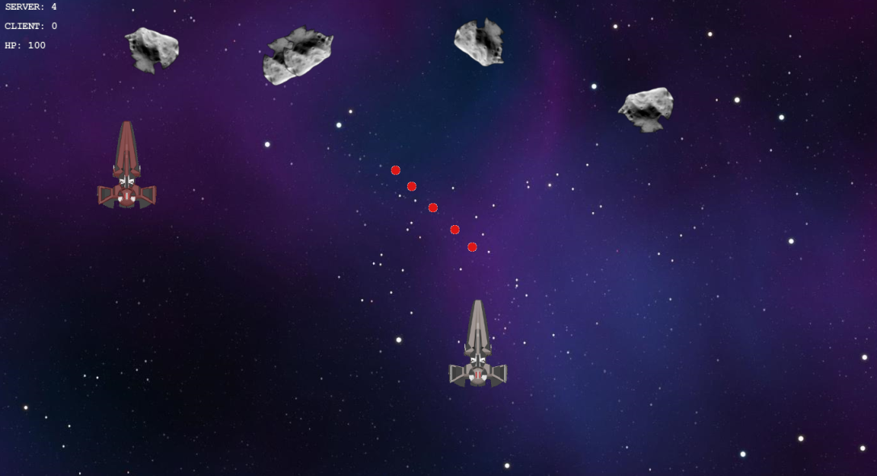

Za kontrolowanie pojazdów odpowiadają **klawisze strzałek**, za strzelanie **spacja**. W dowolnym momencie jest możliwość zatrzymania rozgrywki, przez wciśnięcie klawisza **P** – gra jest zatrzymywana u obu graczy. Za opuszczenie rozgrywki odpowiada klawisz **ESC**. Dodatkowe informacje można uzyskać wciskając klawisz **F2**.

4. Technologie

Gra „Dwa Statki” wykorzystuje następujące technologie:

* **Język i struktura**

Program w całości napisany w języku Java. Za strukturę projektów odpowiada narzędzie Apache Maven.

Licencja: <http://www.apache.org/licenses/>

Info: <https://maven.apache.org/>

* **Slick2D**

Jest to zestaw narzędzi do tworzenia gier 2D w Java wykorzystujące bibliotekę graficzną LWJGL OpenGL. Stanowi bazę dla struktury gry i odpowiada za renderowanie grafiki.

Wersja: build 237, LWJGL 2.9.3

Licencja: BSD Licence

Info: <http://slick.ninjacave.com/>

* **KryoNet**

Biblioteka sieciowa odpowiadająca za komunikację między graczami w modelu klient-serwer, w oparciu o protokół TCP/IP. Odpowiada za wymianę danych w czasie rzeczywistym w trakcie rozgrywki poprzez serializację obiektów z wykorzystaniem *frameworku* Kryo.

Wersja: 2.21  
Licencja: <https://github.com/EsotericSoftware/kryonet/blob/master/license.txt>

Info: <https://github.com/EsotericSoftware/kryonet>  
<https://github.com/EsotericSoftware/kryo>

5. Struktura programu

Program składa się z dwóch niezależnych modułów: DwaStatki – który pełni rolę serwera oraz DwaStatkiClient – w roli klienta. Wszystkie obliczenia przeprowadzane są po stronie serwera. Za przetwarzanie wyników i renderowanie grafiki każdy moduł odpowiada indywidualnie. Wynikają z tego nieznacznie różnice w kodzie każdego z nich.

Gra wykorzystuje strukturę *state based game* (gra oparta o stany) którą wprowadza *framework* Slick2D. Główną klasą w obu modułach jest klasa *Game*, z pakietu *game,* która inicjuje stany i moduł sieciowy. Stanem początkowym jest *Menu.* W przypadku klienta kolejnym stanem jest *Options*, gdzie użytkownik wprowadza adres IP serwera. Głównym *stanem* jest Play. Tutaj odbywa się zasadnicza część rozgrywki. Kiedy użytkownik naciska klawisz **P**, gra przechodzi do stanu *Pause*. Kiedy gra dobiega końca, dla obu graczy ładowany jest stan *End*.

Komunikacja sieciowa zawarta jest w pakiecie *network*. Pomiędzy klientem a serwerem następuje ciągła wymiana danych za pomocą zdefiniowanych przez bibliotekę KryoNet pakietów (*Packet*).

W pakiecie *model* znajdują się klasy definiujące występujące w grze obiekty otoczenia: skały i pociski.

Za przetwarzanie danych w czasie rzeczywistym, przechwytywanie kolizji i zarządzanie statkami odpowiada pakiet *control*.

6. Autorzy. Dodatkowe informacje

Autorami projektu są:

**Daniel Skoczny**email: skocznydaniel@gmail.com

**Damian Jedynak**email: damianjed90@gmail.com

Program stworzony w ramach projektu z przedmiotu Programowanie w języku Java, na kierunku informatyka, Politechnika Krakowska, studia niestacjonarne, semestr 5. Rok akademicki 2015/16.